Линии и радиусы: Главархив — о том, как строили метро в 1960-е годы
23.02.2023
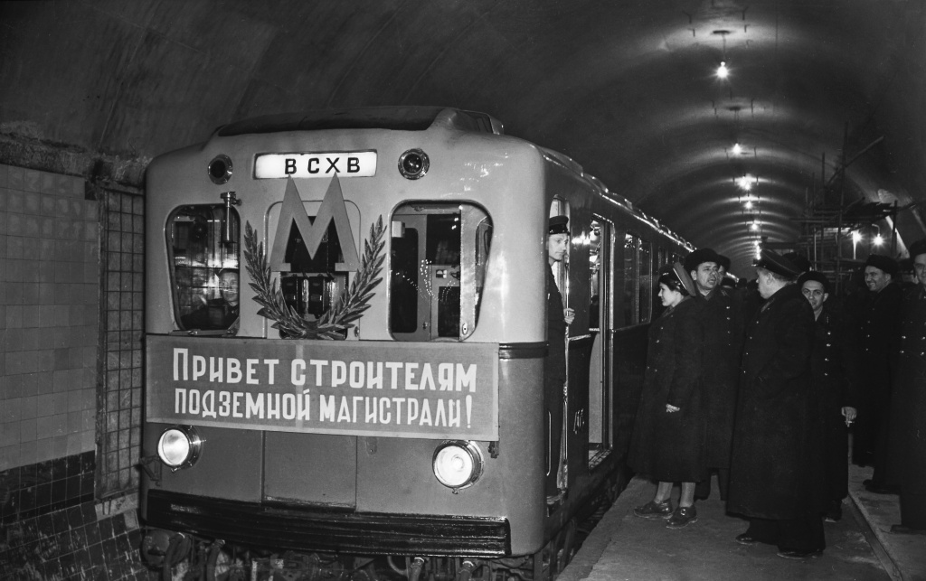
Пробный поезд на станции «Рижская» Московского метрополитена.
Автор – И. Лисенкин. Москва. 1958 г. Главархив Москвы

22 февраля 1957 году Моссовет принял решение о развитии метрополитена. Благодаря этому решению властей города были построены новые станции и переходы. Теперь на метро можно было доехать даже до района «Черёмушки».

Согласно пятилетнему плану развития народного хозяйства, в 1946 году в столице должны были уделить внимание восстановлению тяжелой промышленности, развитию жилищного строительства и улучшению городской транспортной инфраструктуры. Были также продолжены работы по строительству Московского метрополитена (они не прекращались и в годы Великой Отечественной войны), хотя тогда метро было менее популярно, чем сейчас. Например, в 1948 году 57% пассажиров пользовались трамваем и только 33% – метро. Общая протяженность линий составляла 40 километров, и на них было размещено всего 29 станций. Для сравнения, сейчас в столице более 250 станций метро .
Необходимость строительства линий метро и активного расширения жилищного фонда была связана с общим приростом населения Москвы после войны. Согласно статистическим данным, в 1945 году в столице проживало три миллиона 361 тысяча жителей, а к началу 1956 года было уже четыре миллиона 839 тысяч человек. Власти города озаботились тем, чтобы обеспечить людей жильем: были развернуты масштабные стройки, на городских окраинах появились новые кварталы. К концу 1960 года городской жилой фонд составлял 75,8 миллионов квадратных метров. Теперь было необходимо обеспечить жителям города возможность легко пользоваться общественным транспортом.
В Главархиве Москвы сохранилось несколько решений о строительстве новых линий метро, в частности, решение Моссовета от 22 февраля 1957 года «О перспективной схеме развития метрополитена и строительстве линий метрополитена на 1957–1960 годы».
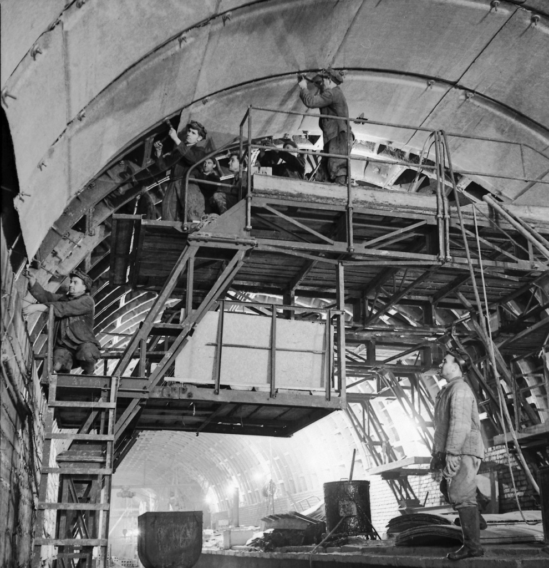
Навеска асбоцементного зонда во время строительства станции метро «Фрунзенская».
Автор – А. Столяров. Москва. январь 1957 г. Главархив Москвы

В документе рассматривается вопрос о продлении уже существующих линий (радиусов) столичного метрополитена, сооружении новых станций и строительстве новых переходов, что в совокупности дало бы возможность увеличить поток пассажиров. Так, в плане перспективного развития (он был разработан и представлен в Моссовет Институтом Генплана совместно с Метрогипротрансом) было предусмотрено продление Замоскворецкой линии на юг – от «Автозаводской» до поселка Коломенское, так как несколько подмосковных сел – Коломенское, Нагатино, Новинки – вошли в черту города в 1960 году, в ходе масштабного расширения границ Москвы и реконструкции Нагатинской поймы. Станция метро «Коломенская» была введена в эксплуатацию в 1969 году, но уже в составе участка «Автозаводская» – «Каховская». От «Сокола» (до 1964 года это была конечная «зелёной» ветки) предполагалось проложить метро до Химкинского (сейчас – Северный) речного вокзала. Станции «Речной вокзал», «Войковская» и «Водный стадион» открылись в 1964 году.
Фрунзенский радиус (современная Сокольническая линия) хотели продлить от метро «Университет» на юго-запад. На тот момент станция находилась в процессе строительства (она была введена в эксплуатацию 12 января 1959 года). В 1963 году Сокольническая линия была продлена до станции «Юго-Западная». В 2014–2018 годах на линии появилось еще семь станций: «Тропарево», «Румянцево», «Саларьево», «Филатов Луг», «Прокшино», «Ольховая» и «Коммунарка». Упомянутая в документе историческая местность Воронцово, с 1960 года – юго-западная окраина столицы, получила собственную станцию метро только в декабре 2021 года («Воронцовская» кольцевой линии).
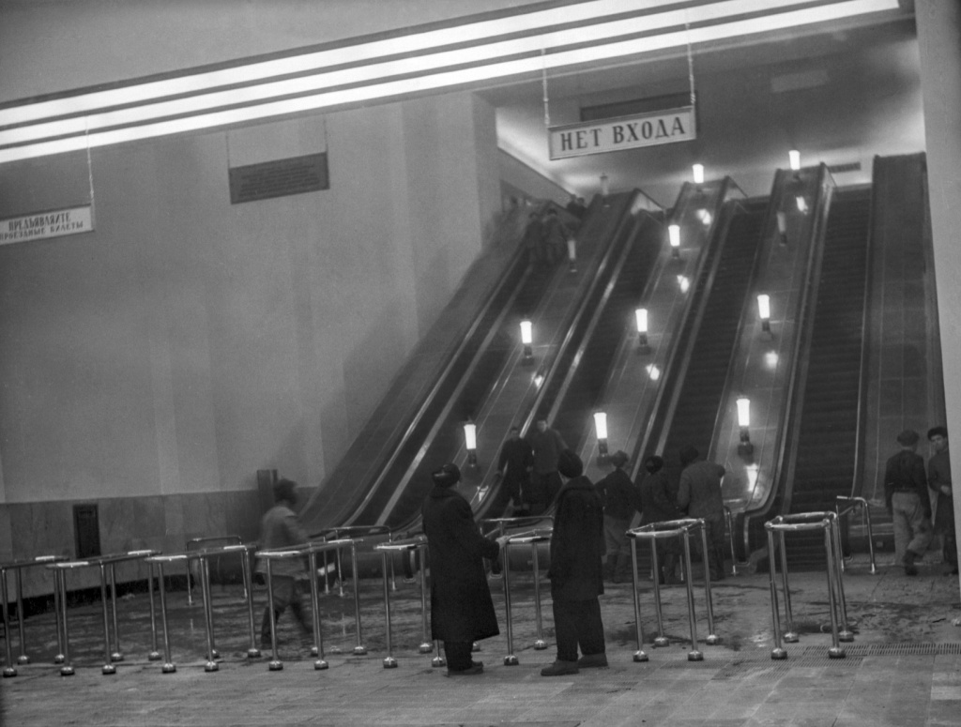
Навеска асбоцементного зонда во время строительства станции метро «Фрунзенская».
Автор – А. Столяров. Москва. январь 1957 г. Главархив Москвы

От «Киевской» по направлению к району Фили метро продлили до Кунцевской. К северу от конечной на тот момент станции «Сокольники» метро планировали проложить до стадиона в Измайлово. Но в итоге этот план не осуществился, и следующей после «Сокольников» стала станция «Преображенская площадь» (1965).
В числе запроектированных станций значилась «Пушкинская» Горьковского радиуса, которая должна была стать частью Замоскворецкой линии. Интересно, что еще в 1930-е годы станция упоминается в планах как «Страстная площадь», но тогда для нее был сделан лишь подземный задел. Станция «Пушкинская» была введена в эксплуатацию в 1975 году, но уже в составе Таганско-Краснопресненской линии.
Была и нереализованная часть проекта. Например, станцию «Хмельницкая» Покровского радиуса, которая должна была располагаться под Маросейкой, не построили. Отказались и от идеи запустить новый радиус – от «Библиотеки имени Ленина» до посёлка Текстильщики.
В долгосрочной перспективе планировалось создание трех новых радиусов: Тимирязевского-Калужского, Щербаковского-Серпуховского, Краснопресненско-Калининского. Однако, можно заметить, что таких линий метро в Москве нет. В действительности на протяжении 1960–1980-х годов Московский метрополитен расширился. Появились Калужско-Рижская, Таганско-Краснопресненская и Калининская линии, которые лишь отчасти соответствуют заявленным в документе направлениям. При этом намеченные в 1957 году цели по оснащению новых жилых массивов столицы самым быстрым и удобным городским транспортом были достигнуты.
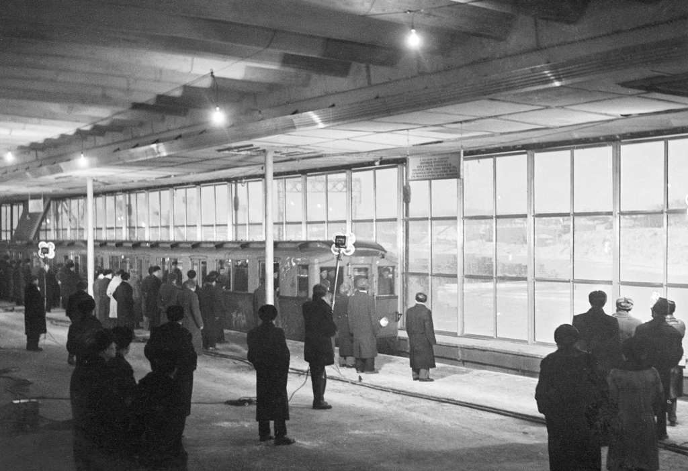
Пробный поезд на станции метро «Ленинские горы», сооруженной на двухъярусном мосту через Москву - реку.
Автор – Л. Великжанин. Москва. 1958 г. Главархив Москв

Благодаря сохранившемуся в Главархиве документу, можно проследить изменения, которые происходили в Москве в конце 1950-х годов. Центральная часть города стала более доступной для жителей и гостей столицы. Благодаря работе метрополитена, можно было легко и быстро добраться до важных достопримечательностей, посетить музеи, парки, стадионы и магазины. Появление в перспективном плане метро новых радиусов и продление уже существующих позволяло соединить отдаленные районы города между собой. Жители получили возможность быстро добираться на работу и учебу, что было особенно актуально для людей, живших на «Юго-Западной», так как там бурно развивался район «Черёмушки».
С упомянутым документом горожане могут познакомиться в читальном зале Главархива Москвы по адресу: Профсоюзная улица, дом 80. Читальный зал открыт для посетителей по понедельникам с 9:30 до 16:30, по вторникам и четвергам — с 12:00 до 20:00, по пятницам — с 9:30 до 15:00.

Адрес страницы: http://mosarchive.mos.ru/presscenter/news/detail/11428301.html
ГБУ "Мосархив"

